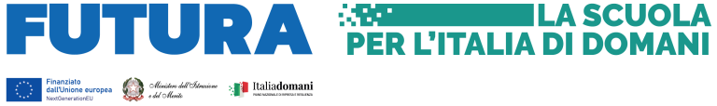

MINISTERO DELL’ISTRUZIONE E DEL MERITO – UFFICIO SCOLASTICO REGIONALE DELLA LOMBARDIA
ISTITUTO COMPRENSIVO STATALE “Don Milani” – Via Baranzate, 8 – 20026
NOVATE MILANESE (MI)
 Tel. 02.38201592 - Fax 02.38202307
 E-MAIL miic8db00d@ISTRUZIONE.it PEC: miic8db00d@pec.istruzione.it
SITO: www.icsnovate.edu.it

Al Dirigente scolastico
dell’I.C.S. “Don Milani”
di NOVATE MILANESE
Email: simone.giudici@icsnovate.it

DOMANDA DI PARTECIPAZIONE
al percorso di formazione per il potenziamento delle competenze linguistiche in lingua Spagnola per gli alunni delle classi I-II-III della Scuola Secondaria di I grado della durata di 20 ore da effettuare in orario extracurriculare nell’ambito del Progetto “Speak, Try, Experiment and Make - Un nuovo approccio per potenziare le competenze “P.N.R.R. Missione 4: Istruzione e Ricerca- Componente 1- Potenziamento dell’offerta dei servizi di istruzione: dagli asili nido alle Università- Investimento 3.1: : Nuove competenze e nuovi linguaggi, finanziato dall’Unione europea – Next Generation EU
CUP: D64D23003190006- Codice progetto M4C1I3.1-2023-1143-P-28169

I sottoscritti __________________________________________________________________________
Genitori dell’allievo/a ______________________________________ classe ____ sez.____
CHIEDONO
Che il/la proprio/a figlio/a partecipi al percorso di formazione per il potenziamento delle competenze linguistiche in lingua Spagnola per gli alunni delle classi I-II-III della Scuola Secondaria di I grado della durata di 20 ore da effettuare in orario extracurriculare nell’ambito del Progetto “Speak, Try, Experiment and Make - Un nuovo approccio per potenziare le competenze “, che sarà tenuto da un esperto esterno della British School tutti i mercoledì dalle ore 16.00 alle ore 18.00 a partire da mercoledì 6 novembre 2024.

Data____________________ Firma _____________________________________

_____________________________________

